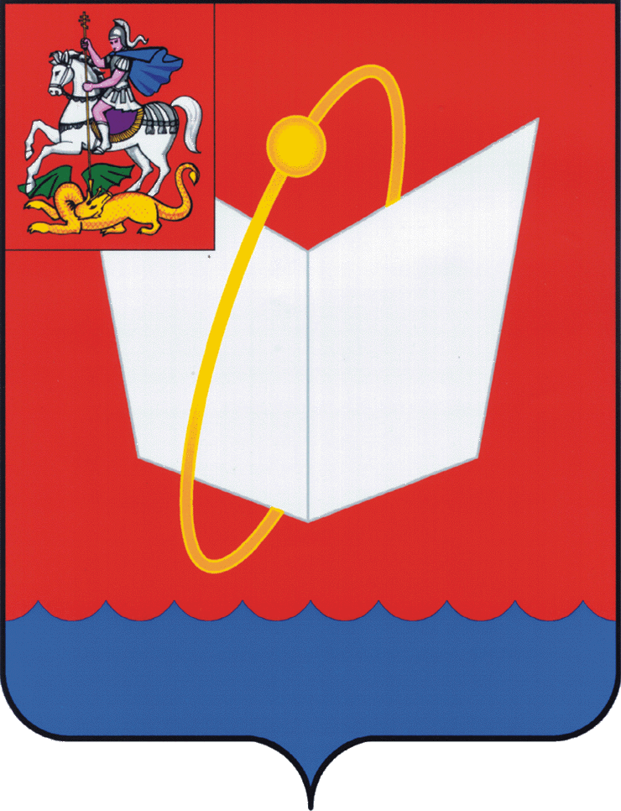
АДМИНИСТРАЦИЯ ГОРОДСКОГО ОКРУГА ФРЯЗИНО

ПОСТАНОВЛЕНИЕ

от 18.12.2025 № 1161

Об утверждении Перечня мест (сбора)
вторичных ресурсов на территории
городского округа Фрязино
Московской области

В соответствии с федеральными законами от 06.10.2003 № 131-ФЗ «Об общих принципах организации местного самоуправления в Российской Федерации», от 24.06.1998 № 89-ФЗ «Об отходах производства и потребления», от 20.03.2025 № 33-ФЗ «Об общих принципах организации местного самоуправления в единой системе публичной власти», распоряжением Министерства по содержанию территорий и государственному жилищному надзору Московской области от 04.12.2024 № 325-Р «Об утверждении Правил организации раздельного приема (сбора) вторичных ресурсов на территории Московской области», руководствуясь Уставом городского округа Фрязино Московской области,
п о с т а н о в л я ю:

1. Утвердить Перечень мест размещения емкостей по сбору вторичных ресурсов (ПЭТ, алюминий, текстиль) на территории городского округа Фрязино Московской области (прилагается).
2. Опубликовать настоящее постановление на официальном сайте органов местного самоуправления муниципального образования городской округ Фрязино Московской области в информационно-телекоммуникационной сети Интернет.
3. Назначить ответственным за исполнение настоящего постановления начальника сектора экологии и связи управления жилищно-коммунального хозяйства, экологии и связи администрации городского округа Фрязино Бойкову В.В.
4. Контроль за исполнением настоящего постановления возложить на заместителя главы городского округа Фрязино Оганезову В.В.

Глава городского округа Фрязино Д.Р. Воробьев
УТВЕРЖДЕН
постановлением Администрации городского
округа Фрязино
от 18.12.2025 № 1161

ПЕРЕЧЕНЬ
мест (сбора) вторичных ресурсов
на территории городского округа Фрязино Московской области

 | Адрес места размещения (город, улица, дом) | Координаты | Форма собственности земельного участка | Вид отходов
1 | г.о. Фрязино, пр-т Мира, д.20б | 55.954864, 38.058223 | муниципальная собственность | ПЭТ, алюминий
2 | г.о. Фрязино, ул. Ленина, д.37 | 55.961712, 38.036898 | муниципальная собственность | ПЭТ, алюминий
3 | г.о. Фрязино. ул. Нахимова, д.16 к.2 | 55.958281, 38.031154 | частная территория | текстиль
4 | г.о. Фрязино. ул. Нахимова, д.14а | 55.957572 38.031225 | муниципальная территория | текстиль
5 | г.о. Фрязино, ул. Попова, д.17 | 55.959280 38.031010 | муниципальная территория | текстиль
6 | г.о. Фрязино, ул. Ленина, д.22 | 55.963814 38.037385 | муниципальная территория | текстиль
7 | г.о. Фрязино, ул. Вокзальная, д.27 | 55.963814 38.038877 | муниципальная территория | текстиль
8 | г.о. Фрязино, ул. Институтская, д.29 | 55.960055 38.049798 | муниципальная территория | текстиль
9 | г.о. Фрязино, ул. Барские пруды, д.5 | 55.950074, 38.063882 | частная территория | текстиль
10 | г.о. Фрязино, ул. Барские пруды, д.1а | 55.946764, 38.070919 | частная территория | текстиль
11 | г.о. Фрязино, ул. Барские пруды, д.1а | 55.946772, 38.071160 | муниципальная территория | ПЭТ, алюминий
12 | г.о. Фрязино, ул. Полевая, д.29 | 55.945692, 38.067607 | муниципальная территория | текстиль
13 | г.о. Фрязино, ул. Полевая, д.3 | 55.950211, 38.055385 | муниципальная территория | ПЭТ, алюминий
14 | г.о. Фрязино, пр-т Мира, д.10 | 55.953102, 38.055491 | муниципальная территория | текстиль
15 | г.о. Фрязино, ул. Школьная, д.2 | 55.956057, 38.051768 | муниципальная территория | текстиль
16 | г.о. Фрязино, ул. Институтская, д.10а | 55.958503, 38.052365 | муниципальная территория | ПЭТ, алюминий
17 | г.о. Фрязино, ул. Ленина, д.4а | 55.958606, 38.048968 | муниципальная территория | текстиль
18 | г.о. Фрязино, ул. Вокзальная, д.6 | 55.961083, 38.047410 | муниципальная территория | текстиль
19 | г.о. Фрязино, ул. Вокзальная, рядом с ж/д станцией | 55.963260, 38.045223 | муниципальная территория | текстиль
20 | г.о. Фрязино, ул. Вокзальная, д.27а | 55.963815, 38.039292 | муниципальная территория | ПЭТ, алюминий
21 | г.о. Фрязино, ул. Ленина, д.14 | 55.958694, 38.045958 | муниципальная территория | текстиль
22 | г.о. Фрязино, ул. Горького, д.14 | 55.959206, 38.032470 | муниципальная территория | текстиль
23 | г.о. Фрязино, ул. Горького. д.8 | 55.959868, 38.033906 | муниципальная территория | ПЭТ, алюминий
24 | г.о. Фрязино, ул. Комсомольская, д.18 | 55.955740, 38.043999 | муниципальная территория | текстиль
25 | г.о. Фрязино, ул. Пионерская, д.8 | 55.954785, 38.045127 | муниципальная территория | ПЭТ, алюминий
26 | г.о. Фрязино, ул. Советская, д.13 | 55.952824, 38.045808 | муниципальная территория | ПЭТ, алюминий
27 | г.о. Фрязино, ул. Советская. д.1а | 55.952166, 38.047115 | муниципальная территория | текстиль
28 | г.о. Фрязино, пр-т Мира, д.5 | 55.950299, 38.048309 | муниципальная территория | ПЭТ, алюминий
29 | г.о. Фрязино, ул. Луговая, д.29а | 55.949493, 38.045468 | муниципальная территория | текстиль
30 | г.о. Фрязино, пр-т Мира, д.1 | 55.948731 38.045792 | частная территория | текстиль
31 | г.о. Фрязино, пр-т Мира, д.2 | 55.948146, 38.046540 | муниципальная территория | текстиль
32 | г.о. Фрязино, ул. Садовая, площадка «Мегабак» | 55.950537, 38.038097 | муниципальная территория | текстиль
33 | г.о. Фрязино, ул. Горького, д.10А с.4 | 55.958809, 38.032422 | муниципальная территория | текстиль
34 | г.о. Фрязино, ул. Вокзальная, д.17 | 55.960784, 38.043428 | муниципальная территория | текстиль
35 | г.о. Фрязино, ул. Полевая, д.15 | 55.948190, 38.060074 | муниципальная территория | текстиль
36 | г.о. Фрязино, пр-т Мира, д.35 | 55.958525, 38.059627 | муниципальная территория | текстиль
37 | г.о. Фрязино, пр-т Мира. д.20б | 55.954864, 38.058223 | муниципальная территория | текстиль
38 | г.о.Фрязино, ул. Ленина, д.37 | 55.961148, 38.037128 | муниципальная территория | текстиль
39 | г.о. Фрязино, ул. Дудкина, д.7 | 55.956885, 38.040279 | муниципальная территория | текстиль
40 | г.о. Фрязино, пр-т Мира, д.17 | 55.957001, 38.058345 | муниципальная территория | текстиль

